BAB II
DASAR TEORI

2.1 Tinjauan Umum
Rumah sakit “RSUD PKU Muhammadiyah Bantul” yang terletak dijalan Jendral Sudirman 124 bantul Yogyakarta 55711 rumah sakit Umum pada 9 Dzulhqo’dah 1385 H (1 Maret 1966 M) yang merupakan suatu institusi pelayanan kesehatan yang memberikan pelayanan kesehatan pada segenap lapisan masyarakat.
RSU PKU Muhammadiyah Bantul maju dalam akreditas dengan harapan dapat dijadikan cambuk bagi insan PKU Muhammadiyah Bantul untuk memahami standar pelayanan medik bagi masyarakat.
Belum genap 1 tahun dari perolehan akreditasi penuh, RSU PKU Muhammadiyah Bantul mendapat gelar Juara Nasional Kinerja Rumah Sakit Khusus yang bukan saja antar rumah sakit Muhammadiyah tetapi penilaian seluruh rumah sakit khusus di seluruh Indonesia. Pada tahun 2001 RSU PKU Muhammadiyah Bantul juga mendapatkan predikat Rumah Sakit Sayang Ibu.
Dengan semakin besarnya keinginan masyarakat terhadap kebutuhan kesehatan, tentunya mendorong pihak rumah sakit untuk memberikan pelayanan yang betul-betul diinginkan masyarakat dengan tingkat biaya yang terjangkau, dan lokasi yang bisa dijangkau semua kendaraan umum
Instalasi unit rawat jalan adalah salah satu unit yang ada di RSU PKU Muhammadiyah Bantul yang bertugas melayani pasienyang akan berobat jalan.
Instalasi unit rawat jalan merupakan unit penyelenggara teknis dibawah direktur yang menyelenggarakan keperawatan yang menunjang kegiatan pelayanan medis dengan pasien yang tidak gawat, darurat, serta tidak perlu untuk rawat inap yang selanjutnya disebut dengan pasien rawat jalan.

2.2 Pasien
Pasien yang datang berobat di Rumah Sakit ini berasal dari berbagi golongan masyarakat dengan tidak memandang sosial ekonomi, siapa sakit dan berobat akan dilayani secepat mungkin karena sangat diutamakan kesehatan pasien dengan pelayanan yang tidak kalah dengan rumah sakit lain pada umumnya.
Seorang pasien mungkin saja ditangani oleh lebih dari seorang dokter jika pasien tersebut benar membutuhkan perawatan khusus dari ahli. Contohnya jika seorang datang berobat dengan gejala sakit perut dan tentu saja itu adalah kasus yang biasa ditangani dokter umum, tapi setelah didiagnosa lebih lanjut ternyata itu bukan hanya sakit perut biasa melainkan ada kelainan sistem pencernaan misalnya usus buntu, sehingga disarankan untuk periksa kedokter ahli internis atau spesialis bedah. Dari keluhan atas penyakit yang dirasakan oleh pasien ini dokter yang menangani dapat menentukan apakah pasien tersebut harus rawat inap atau cukup rawat jalan saja. Dan pertimbangan dokter untuk menyarankan seorang pasien harus rawat inap atau tidak adalah menganalisa parah tidaknya keadaan pasien tersebut.
Dengan kondisi Rumah Sakit yang sudah sangat maju dalam sarana prasarana dan para medis yang melayani maka semua jenis penyakit dapat ditangani langsung oleh masing-masing dokter spesialis sesuai jenis penyakit.

2.3 Dokter atau paramedis
Setiap pasien berobat dirumah sakit ini akan ditangani langsung oleh tim medis yang bertugas dengan seorang dokter ahli yang sesuai dengan penyakit pasien. Jika sakit perut, sakit kepala, sakit flu, akan ditujukan ke dokter umum sebagai dokter yang akan menangani. Jika terdapat gejala penyakit ambeien, hernia, prostat, apendiksi, dan lain-lain akan ditangani oleh dokter khusus bedah. Karena jenis penyakit yang berbeda-beda maka tidak salah jika terdapat berbagai dokter dengan beraneka ragam keahlian dan spesialisasi.

2.4 Tindakan atau pelayanan
Pasien baru atau yang baru pertama kali berobat harus mendaftarkan diri ke bagian pendaftaran dengan menyebutkan identitas atau kartu identitas dengan biaya pendaftaran Rp 5000. Untuk pasien lama atau yang lebih dari satu kali datang berobat, cukup menyerahkan kartu pernah berkunjung dan tidak dipungut biaya pendaftaran.
Setelah daftar Pasien menyebutkan keluhannya kemudian diperiksa oleh dokter atau paramedis dan ditentukan spesifikasi penyakitnya, lalu diberikan obat dan jika perlu dilakukan injeksi.
Jika pasien tidak memerlukan perawatan rutin oleh paramedis, pasien langsung diperbolehkan pulang tanpa harus rawat inap. Tapi jika pasien memerlukan perawatan rutin karena penyakitnya maka pasien tersebut dianjurkan untuk rawat inap sampai kesehatan sudah membaik.

2.5 Bangsal Rawat Jalan
Pada RSU PKU Muhammadiyah Bantul ini, ada juga disiapkan sebuah bangsal khusus rawat jalan agar pasien rawat jalan yang harus selalu kontrol dapat juga menginap dan diperiksa atau diatur segala urusan administrasinya pada bangsal rawat jalan ini.
Bagi pasien yang sakitnya perlu perawatan rutin maka dianjurkan untuk rawat inap. Namun jika pasien yang penanganannya tidak perlu dengan rawat inap dianjurkan untuk berobat jalan, maka diRumah sakit RSU PKU Muhammadiyah Bantul disiapkan bangsal rawat jalan tersebut.

2.6 Pengertian Sistem
Sistem adalah kumpulan elemen-elemen yang saling berkaitan antara masukan yang satu dengan masukan yang lain sehingga mampu menghasilkan suatu bentuk keluaran (output) yang berupa informasi yang dapat digunakan dalam pengambilan keputusan. Untuk menghasilkan keluaran yang diinginkan maka dibutuhkan suatu sistem pendukung yaitu perangkat keras (hardware) dan perangkat ;unak (software).
Perancangan sistem disini mencakup perancangan tabel diagram E-R, bagan alir sistem, perancangan dan pembuatan sistem .
Dalam hal ini yang dirancang adalah sebagai berikut:
- Perancangan tabel
Dimaksudkan untuk membuat suatu tabel yang tepat yang akan digunakan sebagai tempat penyimpanan data.
- Perancangan diagram E-R
Sebagai gambaran hubungan dan keterkaitan antara tabel dalam sistem.
- Penjelasan Relasi Tabel
- Perancangan Sistem Flowchart (Diagram Alir Sistem).
- Penjelasan Diagram Alir Sistem
- Perancangan Masukan
Dimaksudkan untuk mempermudah pemasukan data.

- Perancangan Keluaran
Dimaksudkan untuk membuat hasil keluaran yang dibutuhkan baik lewat layar monitor atau letak pointer.

  - Sekilas Tentang C++ BUILDER
Borland C++ Builder adalah pemrograman berorientasi objek, dengan lingkungan pemrograman visual untuk RAD (Rapid Aplication Development). Dengan C++ Builder kita dapat membuat aplikasi windows dengan efisiensi yang tinggi dengan meminimalisasi pengkodean manual. C++ Builder memberikan sebuah library component yang komprehensif, disertai sederetan tool-tool RAD yang meliputi aplikasi, template form, dan wizard pemrograman.
C++ Builder merupakan alat bantu pemrograman yang dikembangkan oleh Borland. Program ini dikembangkan karena semakin banyaknya perangkat lunak (software) berbasis windows dan linux yang dikembangkan dengan bahasa C dan C++, sehingga software yang dihasilkan lebih efisien serta meningkatkan performance dan functionality.
Ketika anda membuka C++ Builder, anda dengan serta merta ditempatkan didalam lingkungan pemrograman visual. Di dalam lingkungan C++ Builder memberikan sebuah tool-tool yang anda perlukan untuk merancang mengembangkan , menguji . Program dibawah ini adalah menunjukan C++ Builder pada saat pertama dijalankan:
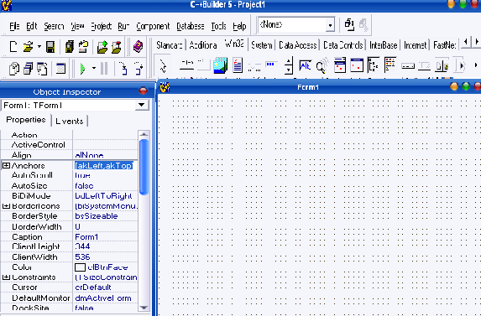
Lingkungan pemrograman C++ builder atau disebut juga IDE. Mempunyai beberapa bagian yang fleksibel yang dapat dipindahkan dimanapun pada layer. Lingkungan pengembang C++ Builder terdiri dari menu utama, toolbar dan komponen pallete.

2.7.1 Lingkungan C++ Builder
Bagian ini berisi semua menu yang terdapat dalam C++ Builder. Berisi menu - menu seperti menu File, Edit, View dan sebagainya. Untuk lebih jelasnya dapat dilihat pada gambar Main Window.
Bagian ini terdapat pada posisi paling atas dari C++ Builder IDE, berikut ini adalah gambar yang menunjukkan bagian Main Window dan bagian - bagiannya.
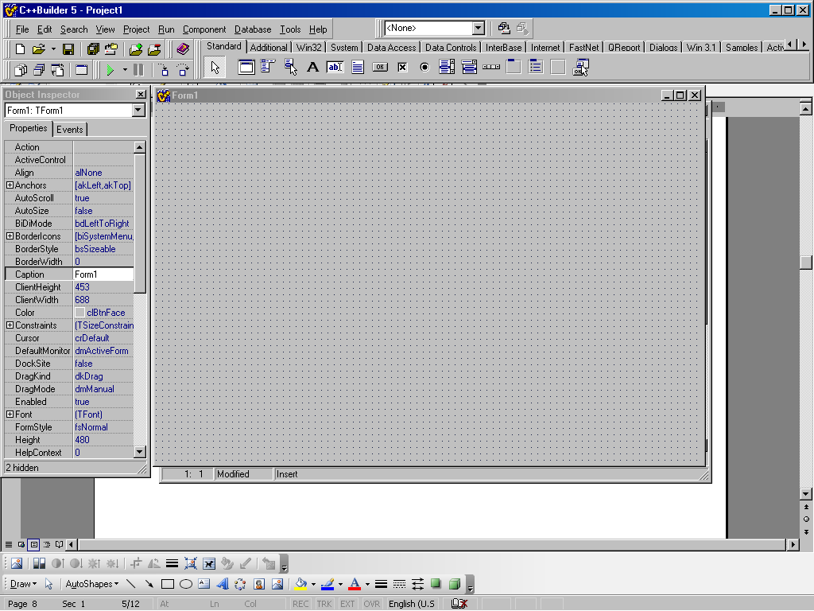

Main Menu
Component Pallete
Tools Panel

Gambar 2.1 Main Window

Main window ini di bagi lagi menjadi tiga kelompok, yaitu Main Menu, Tools Panel dan Component Pallete.

2.7.2 Component Pallete
Dalam pemrograman C++ terdapat fasilitas Visual Component Library (VCL) yang merupakan kumpulan dari sejumlah obyek yang tersedia untuk dipakai pada form C++. C++ menyediakan fasilitas VCL yang dapat diakses dari Component Pallete.
Component Pallete merupakan bagian dari Toolbar. Kita dapat menampilkan atau menyembunyikan Component Pallete dari layer dengan memilih perintah Toolbar dari menu View. Component Pallete berisi kumpulan komponen-komponen yang dapat digunakan untuk merancang dan membangun program aplikasi yang diinginkan.
Component Pallete menyediakan berbagai komponen untuk diletakkan pada form. Komponen-komponen tersebut berada dalam tab-tab antara lain : tab Standard, tab Additional, tab Win32, tab System, tab Data Access, tab Data Controls, tab Report, dan lain-lain.
Masing-masing tab mempunyai beberapa komponen yang memiliki fungsi dan kegunaan yang berbeda-beda tergantung kebutuhan akan komponen tersebut. Keseluruhan tab yang berada dalam Component Pallete itu merupakan bawaan dari C++ Builder.

a. Tab Standard
Komponen pada tab standard berguna untuk membuat elemen kontrol window standard. Komponen-komponennya seperti yang tertera pada tabel dibawah ini :
Nama Komponen | Keterangan
Label | untuk meletakkan teks di dalam form misalnya membuat judul, keterangan dan komponen ini bersifat visual sehingga tampak dilihat.
Edit | untuk menerima satu baris teks yang merupakan masukan dari pengguna. Komponen ini juga dapat dipakai untuk menampilkan teks dan bersifat visual.
Memo | untuk memasukkan dan menampilkan beberapa baris teks dan bersifat visual.
Button | untuk membuat tombol dan jika tombol tersebut di klik maka suatu perintah atau kejadian akan dijalankan.
CheckBox | untuk memilih dan membatalkan suatu pilihan dengan cara mengklik komponen tersebut dan bersifat visual.
RadioButton | untuk membuat kontrol pilihan yang harus memilih salah satu saja dan bersifat visual.
ListBox | untuk membuat dan menampilkan daftar pilihan dan hanya satu pilihan saja yang dapat dipilih.
GroupBox | untuk mengelompokan kontrol-kontrol lain pada sebuah form, misalnya RadioButton dan CheckBox.

b. Tab Additional
Komponen yang terdapat pada tab ini berguna untuk membuat elemen kontrol khusus bagi aplikasi. Komponen-komponennya seperti yang tertera pada tabel dibawah ini :
Nama Komponen | Keterangan
BitBtn | untuk membuat tombol yang disertai dengan gambar bitmap sehingga tampilannya semakin menarik.
Image | untuk membuat dan menampikan suatu gambar, icon, bitmap, metafile dan lain-lain.
MaskEdit | Untuk menempatkan sebuah control edit pada form.
StringGrid | Untuk membuat dan menampilkan data dalam bentuk tabel dimana data tersebut berasal dari database.
Shape | Untuk menggambar bentuk-bentuk geometri seperti lingkaran, bujur sangkar, segitiga dll.
SpeedButton | Untuk membuat tombol atau button yang dapat ditambahkan pada suatu komponen panel atau untuk membuat tombol transparan.

c. Nama Tab & Komponen yang lainnya
Nama Tab | Keterangan
Win32 | untuk membuat elemen kontrol yang dipakai sebagai user interface Windows 9x/NT 4.0. Komponen-komponen dalam tab Win32 ini misalnya TabControl, PageControl, ImageList, RichEdit, TrackBar, ProgressBar, Hotkey, Animate, TreeView dan sebagainya.
System | untuk membuat elemen control khusus untuk sistem. Komponen yang digunakan misalnya Timer, PaintBox, MediaPlayer, OleContainer dan lain-lain.
Data Access | untuk membuat dan mengakses suatu database, query dan report. Komponen yang digunakan misalnya DataSource, Tabel, Query, Database dan sebagainya.
Data Controls | untuk meletakkan komponen-komponen visual dan kontrol-kontrol lainnya. Komponen yang digunakan antara lain DBGrid, DBNavigator, DBText, DBEdit, DBMemo, DBImage, dan sebagainya.
Qreport | untuk membuat dan menampilkan laporan-laporan yang diakses dari database. Misalnya QuickRep, QRLabel, QRDBText, QRSysData dan sebagainya.
Dialogs | berguna untuk membuat dan menampilkan kotak-kotak dialog umum yang dimiliki program Windows. Misalnya komponen OpenDialog, SaveDialog, OpenPictureDialog, SavePicture Dialog, FontDialog dan sebagainya.

2.7 Pengertian Basis Data
Basisdata adalah kumpulan data (elementary) yang secara logik berkaitan dalam merepresentasikan fenomena/fakta secara terstruktur dalam domain tertentu untuk mendukung aplikasi pada sistem tertentu. Basisdata adalah kumpulan data yang saling berhubungan yang merefleksikan fakta-fakta yang terdapat diorganisasi. Basisdata mendefinisikan state organisasi/perusahaan/sistem. Saat satu kejadian muncul di dunia nyata mengubah state organisasi/perusahaan/sistem maka satu perubahan pun harus dilakukan terhadap data yang disimpan didalam basisdata. Basisdata merupakan komponen utama sistem informasi karena semua informasi untuk pengambilan keputusan berasal dari data di basisdata. Pengolahan basisdata yang buruk dapat mengakibatkan ketidaktersediaan data penting yang digunakan untuk menghasilkan informasi yang diperlukan dalam pengambilan keputusan.
Sistem Manajemen basisdata atau DBMS (Database Management System) adalah perangkat lunak untuk mendefinisikan, menciptakan, mengelola dan mengendalika pengaksesan basisdata. Fungsi sistem manajemen basisdata saat ini yang paling penting adalah menyediaakan basis untuk sistem informasi manajemen.
Tujuan utama sistem manajemen basisdata adalah menyediakan lingkungan yang nyaman dan efisien untuk penyimpanan dan pengambilan data dari basisdata. Sistem manajemen basisdata adalah perangkat lunak yang dirancang untuk membantu pengolahan dan pemakaian koleksi data yang besar. Pemakai berurusan dengan abstraksi tingkat tinggi yang lebih akrab, nyaman dan fleksibel bukan rincian fisik penyimpanan data.

2.8.1 Diagram ER
Model ER adalah nyaman untuk mempreaentasikan rancangan basisdata awal dan level tinggi. Bila tersedia model ER maka mekanisme untuk konversi model ER menjadi skema basisdata relasional untuk mendekati rancangan model ER yang telah dibuat.
Untuk kejelasan diagram ER maka hal-hal yang harus diperhatikan yaitu:
- Pilih nama entitas, keterhubungan dan atribut sehingga diagram ER yang dihasilkan dapat menjelaskan sendiri (self-explanaton). Memilih nama yang mengandung arti adalah penting
- Nama yang sama tidak boleh berarti hal-hal berbeda dalam konteks berbeda. Buat nama-nama unik dalam satu sistem.
  - Aplikasi Database
Pada program C++ Buiklder 5.0 tersedia format database dengan format paradox. Pada Sistem Pengolahan Data Pengobatan Pasien Rawat Jalan di RSU Muhammadiyah Bantul ini menggunakanprogram Database Dekstop pada C++ Builder 5.0.
C++ Builder dapat pula digunakan untuk membangun aplikasi database. Beberapa macam database yang dapat diolah seperti paradox, dbase, access, oracle, foxpro, Sybase, MySQL, Informix, DB2, dan interbase
Database yang digunakan yaitu Database desktop. Database Desktop adalah program yang terpisah dari C++ Builder. Database adalah sekumpulan data yang terdiri dari baris (record) dan kolom (field). Kumpulan record ini kemudian dipresentasikan dengan sebuah tabel. Tabel adalah unsur yang terpenting dalam database, karena data akan disimpan didalamnya. Hal yang terpenting dalam pembuatan tabel adalah field dan tipe datanya.

